Liefste pinkels,
Hier vinden jullie de kalender voor de maand februari
- 2 februari: Vandaag gaan we met heel de Chiro zwemmen! We verzamelen op de Chiro om 13u45 in uniform. We zouden aan enkele bereidwillige ouders willen vragen of ze ons naar het zwembad van Kalmthout willen vervoeren. Neem zeker je zwemgerief mee, en 1 euro voor het zwembad!

- 9 februari: We gaan uitzoeken wie onze strafste pinkel is! Door kleine opdrachtjes te winnen kunnen jullie hogerop de ladder klimmen!

- 16 februari: Vandaag is het jammer genoeg geen Chiro omdat de leiding op weekend gaat.

- 23 februari: Vandaag gaan we van de grond! We gaan raketschieten, neem dus allemaal zeker 1 of meer plastic flessen mee!

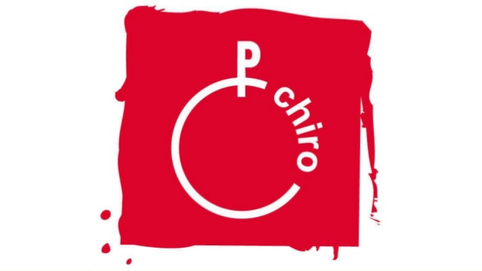
Wij hebben er alvast mega veel zin in al deze activiteiten!
Tot dan!
Jullie leiding,
Emma, Jerome, Robbe & Arne

